Woodfriend in de branderkamer plaatsen
De volgende stappen laten zien hoe de Woodfriend in en uit de branderkamer wordt genomen van de NextGeneration kachels.

Stap 1

Het plaatsen van de Woodfriend in de branderkamer

A. Pak de Woodfriend vast zoals getoond in foto A.
B. Draai de Woodfriend 90 graden en plaats deze in de branderkamer, boven de vuurkorf
Let op!
1. De uiteinden en punten van de Woodfriend zijn kwetsbaar. Raak je de rand van de deuropening tijdens het plaatsen dan kunnen er stukjes afbreken.
2.Schade door verkeerd plaatsen valt niet onder garantie.
3. Draai deWwoodfriend zodat deze horizontaal ligt en laat de Woodfriend voorzichtig zaken totdat deze op zijn positie ligt.
A.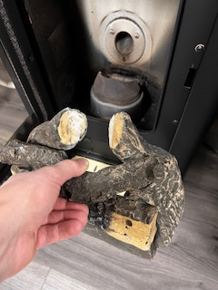 | B.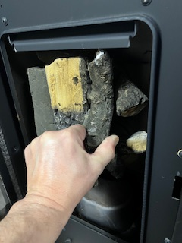 | C.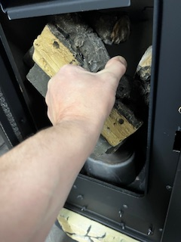
D.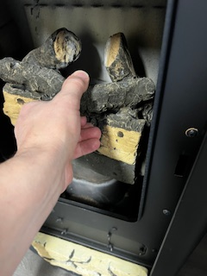 | E.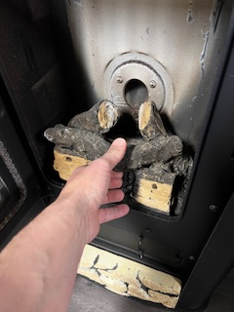 | F.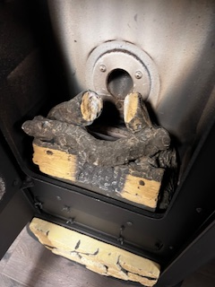

Stap 2

Het verwijderen van de Woodfriend uit de branderkamer.

A. Zuig met een aszuiger eerst zoveel mogelijk asresten van de Woordfriend. Gebruik hiervoor een borstel of kwast.
B. Pak de Woodfriend vast zoals afgebeeld in plaatje A.
C. Til de Woodfriend horizontaal omhoog zodat deze ruim boven de branderkorf uitsteekt.
D. Draai de Woodfriend voorzicht en draai hem 90 graden.
Let op!
1. De uiteinden en punten van de Woodfriend zijn kwetsbaar. Deze kunnen beschadigen bij hardhandig verwijderen.
2. Schade door verkeerd verwijderen valt niet onder garantie.
E. Verwijder vervolgens de Woodfriend zoals in positie D voorzichtig uit de branderkamer
Attentie: Neem vooral de tijd en blijf rustig.
A. | B. | C.
D. | E.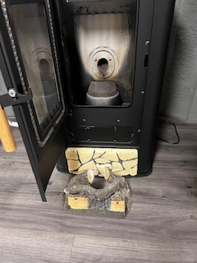 | F.

